№1
1.На диаграмме показана среднемесячная температура воздуха в Санкт-Петербурге за каждый месяц 1999 года. По горизонтали указываются месяцы, по вертикали - температура в градусах Цельсия. Определите по диаграмме, сколько было месяцев с положительной среднемесячной температурой.
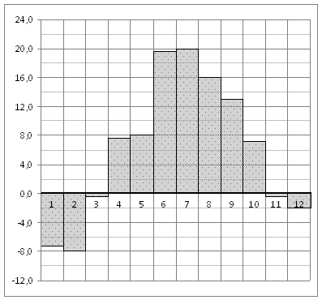
2.Посев семян тыквы рекомендуется проводить в мае при дневной температуре воздуха не менее ° С. На рисунке показан прогноз дневной температуры воздуха в первой и второй декадах мая. Определите, в течение скольких дней за этот период можно производить посев тыквы.
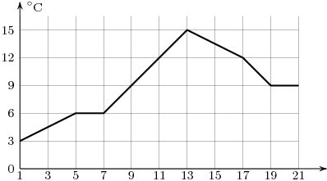
3. На рисунке жирными точками показана цена нефти на момент закрытия биржевых торгов во все рабочие дни с 4 по 19 апреля 2002 года. По горизонтали указываются числа месяца, по вертикали — цена барреля нефти в долларах США. Для наглядности жирные точки на рисунке соединены линией. Определите по рисунку разность между наибольшей и наименьшей ценой нефти на момент закрытия торгов в указанный период (в долларах США за баррель).
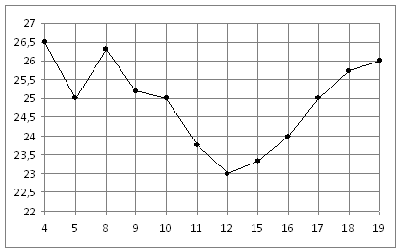
4. На рисунке жирными точками показан курс доллара, установленный Центробанком РФ, во все рабочие дни с 22 сентября по 22 октября 2010 года. По горизонтали указываются числа месяца, по вертикали — цена доллара в рублях. Для наглядности жирные точки на рисунке соединены линией. Определите по рисунку наибольший курс доллара в период с 8 по 15 октября. Ответ дайте в рублях.
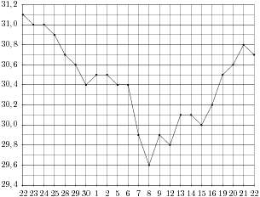
5. Мощность отопителя в автомобиле регулируется дополнительным сопротивлением, которое можно менять, поворачивая рукоятку в салоне машины. При этом меняется сила тока в электрической цепи электродвигателя – чем меньше сопротивление, тем больше сила тока и тем быстрее вращается мотор отопителя. На рисунке показана зависимость силы тока от величины сопротивления. На оси абсцисс откладывается сопротивление (в Омах), на оси ординат – сила тока в Амперах. Сколько Ампер составляет сила тока в цепи при сопротивлении 1 Ом?
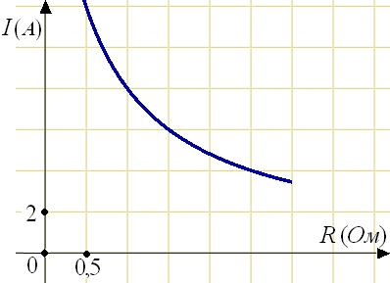
6. На графике показан процесс разогрева двигателя легкового автомобиля. На оси абсцисс откладывается время в минутах, прошедшее от запуска двигателя, на оси ординат — температура двигателя в градусах Цельсия. Определите по графику, сколько минут двигатель нагревался до температуры .
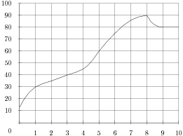
7. На графике изображена зависимость крутящего момента двигателя от числа его оборотов в минуту. На оси абсцисс откладывается число оборотов в минуту, на оси ординат — крутящий момент в Нм. Скорость автомобиля (в км/ч) приближенно выражается формулой , где — число оборотов двигателя в минуту. С какой наименьшей скоростью должен двигаться автомобиль, чтобы крутящий момент был не меньше 120 Нм? Ответ дайте в километрах в час.
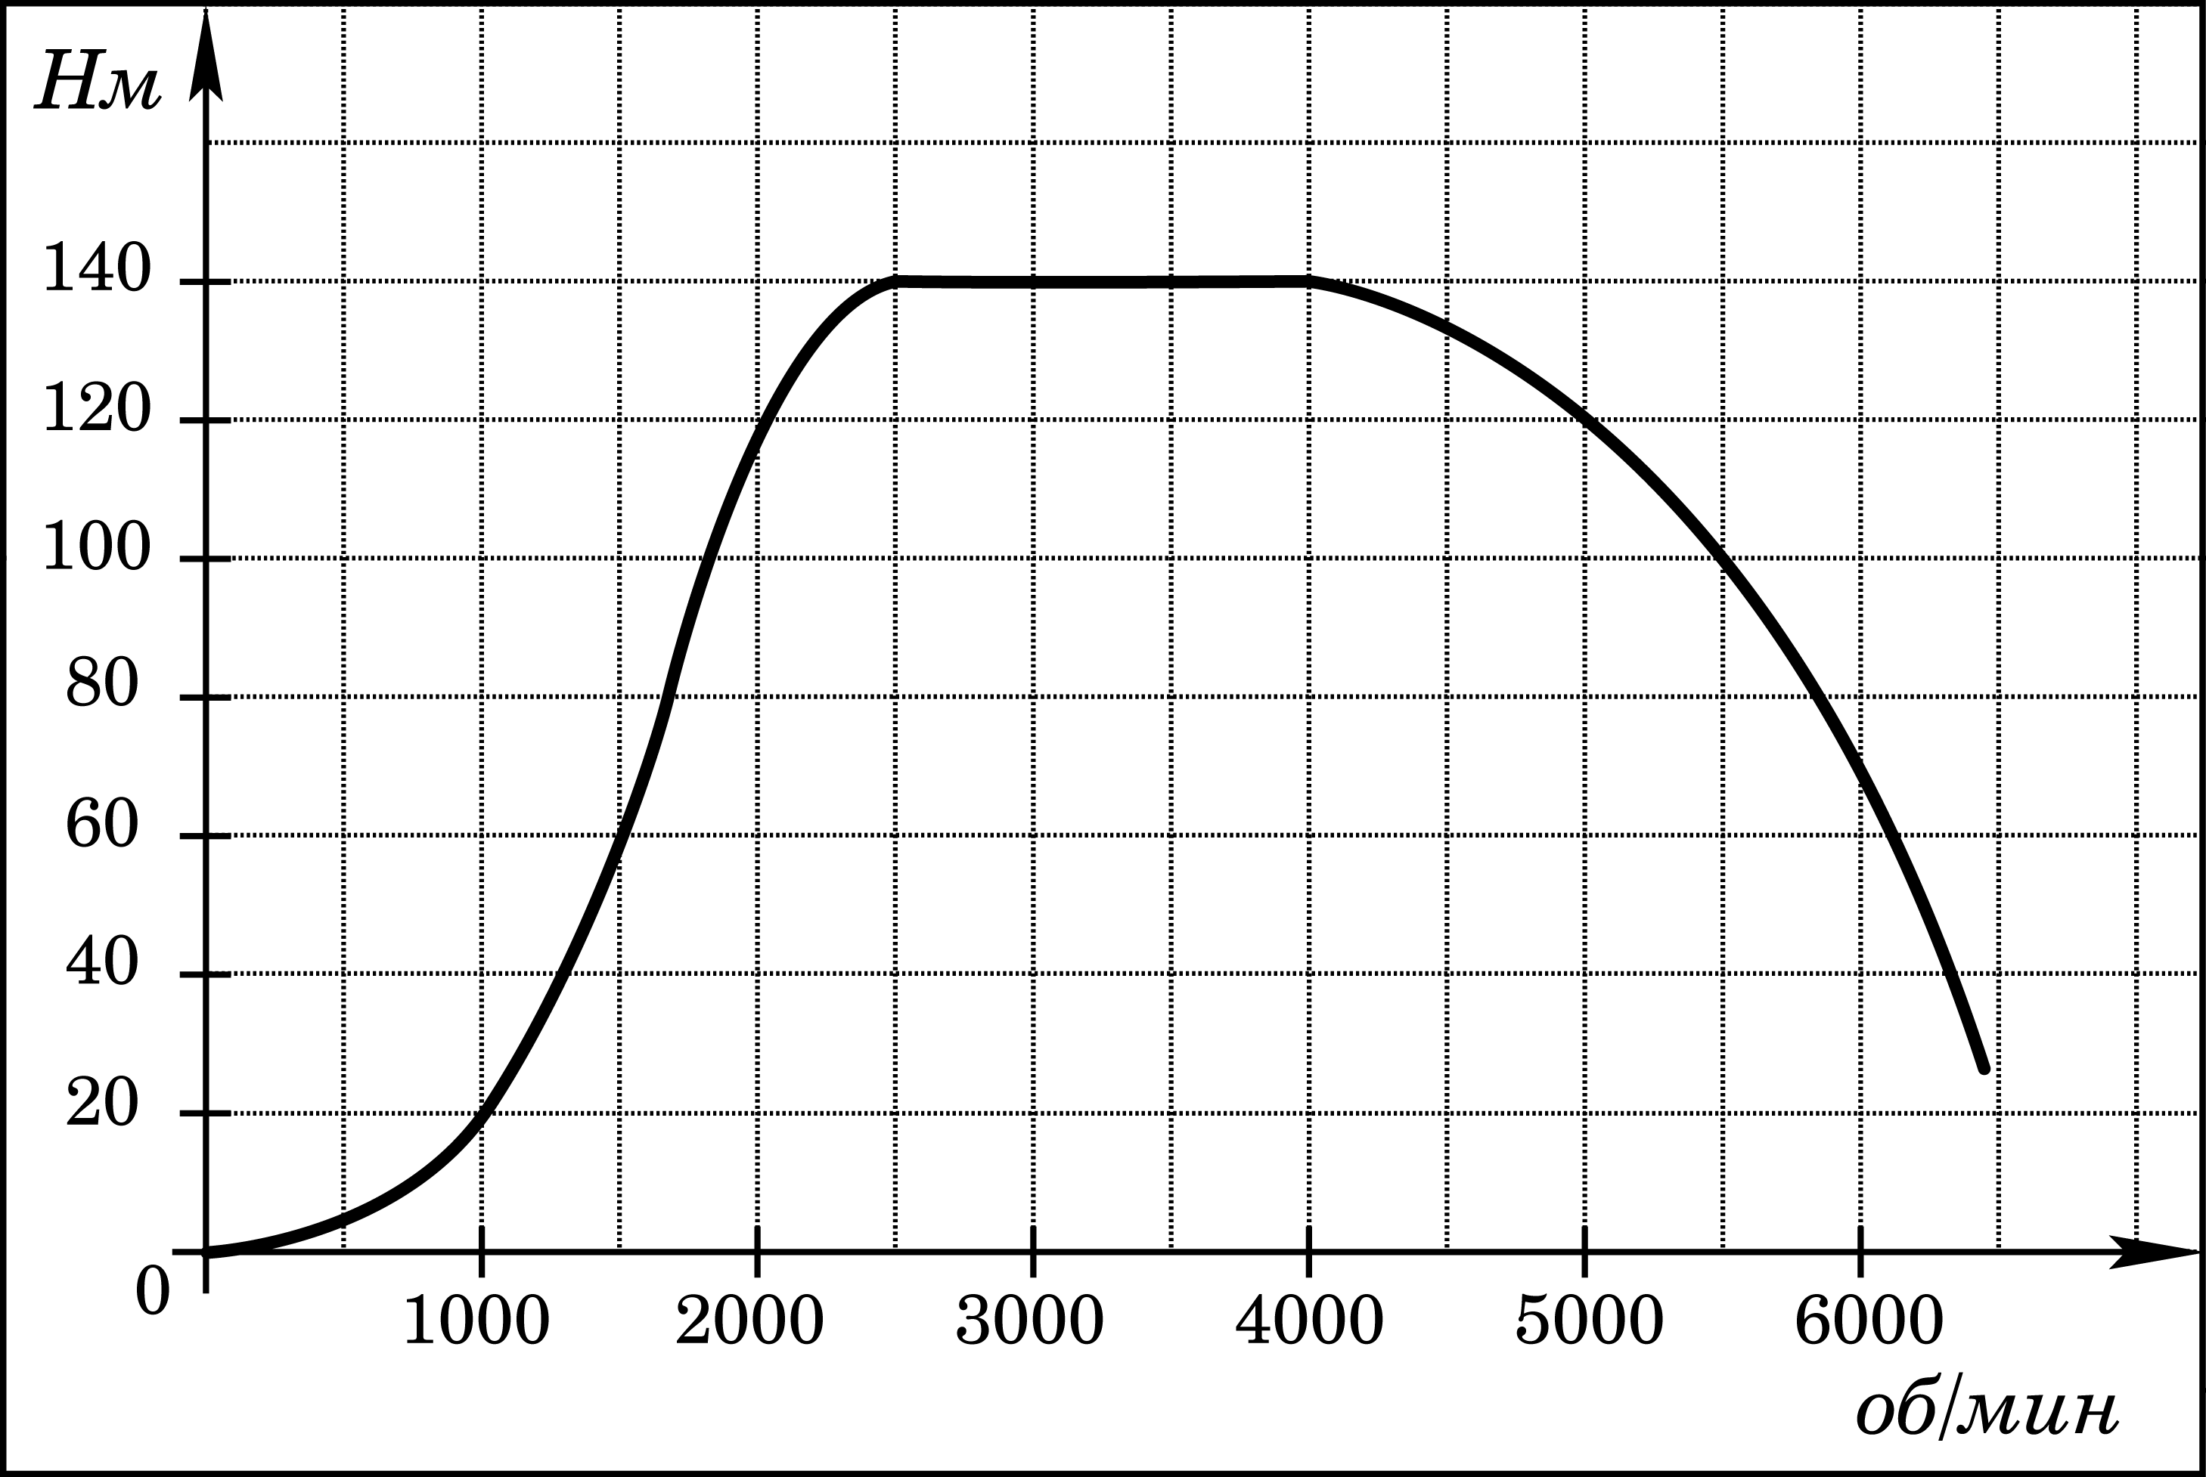
8. На рисунке жирными точками показана среднесуточная температура воздуха в Бресте каждый день с 6 по 19 июля 1981 года. По горизонтали указываются числа месяца, по вертикали — температура в градусах Цельсия. Для наглядности жирные точки соединены линией. Определите по рисунку разность между наибольшей и наименьшей среднесуточными температурами за указанный период. Ответ дайте в градусах Цельсия.
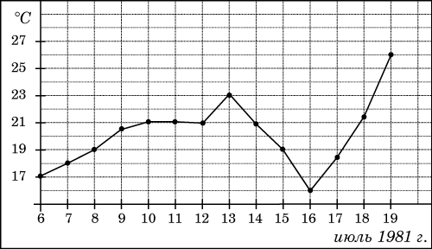

№2
1 . На диаграмме показана среднемесячная температура воздуха в Санкт-Петербурге за каждый месяц 1999 года. По горизонтали указываются месяцы, по вертикали - температура в градусах Цельсия. Определите по диаграмме, сколько было месяцев с отрицательной среднемесячной температурой.
2. На графике, изображенном на рисунке, представлено изменение биржевой стоимости акций нефтедобывающей компании в первые две недели сентября. 3 сентября бизнесмен приобрел 10 акций этой компании. Шесть из них он продал 10 сентября, а 12 сентября продал остальные 4. Сколько рублей потерял бизнесмен в результате этих операций?
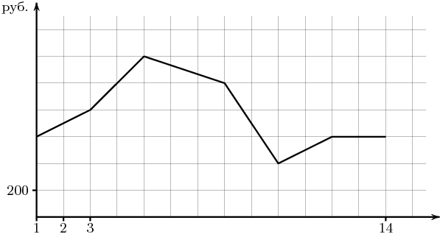
3. На рисунке жирными точками показано суточное количество осадков, выпадавших в Мурманске с 7 по 22 ноября 1995 года. По горизонтали указываются числа месяца, по вертикали — количество осадков, выпавших в соответствующий день, в миллиметрах. Для наглядности жирные точки на рисунке соединены линией. Определите по рисунку, сколько дней из данного периода выпадало менее 3 миллиметров осадков.
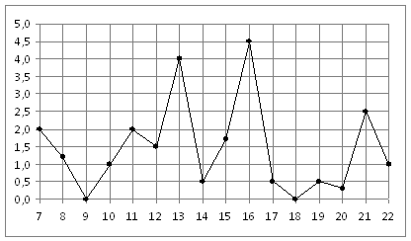
4. На рисунке жирными точками показан курс доллара, установленный Центробанком РФ, во все рабочие дни с 22 сентября по 22 октября 2010 года. По горизонтали указываются числа месяца, по вертикали — цена доллара в рублях. Для наглядности жирные точки на рисунке соединены линией. Определите по рисунку наименьший курс доллара в период с 9 по 20 октября. Ответ дайте в рублях.
5. В аэропорту чемоданы пассажиров поднимают в зал выдачи багажа по транспортерной ленте. При проектировании транспортера необходимо учитывать допустимую силу натяжения ленты транспортера. На рисунке изображена зависимость натяжения ленты от угла наклона транспортера к горизонту при расчетной нагрузке. На оси абсцисс откладывается угол подъема в градусах, на оси ординат – сила натяжения транспортерной ленты (в килограммах силы). Определите по рисунку, чему (в кгс) равна сила натяжения транспортерной ленты при угле наклона ?
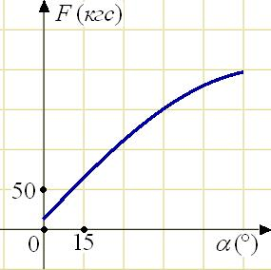
6. На графике показан процесс разогрева двигателя легкового автомобиля. На оси абсцисс откладывается время в минутах, прошедшее от запуска двигателя, на оси ординат — температура двигателя в градусах Цельсия. Определите по графику, сколько минут двигатель нагревался до температуры .
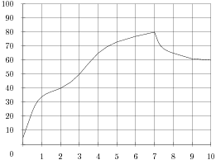
7. На графике изображена зависимость крутящего момента автомобильного двигателя от числа его оборотов в минуту. На оси абсцисс откладывается число оборотов в минуту. На оси ординат – крутящий момент в Нм. Чтобы автомобиль начал движение, крутящий момент должен быть не менее 60 Нм. Какое наименьшее число оборотов двигателя в минуту достаточно, чтобы автомобиль начал движение?
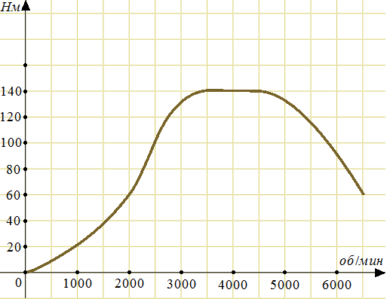
8. На рисунке жирными точками показана среднемесячная температура воздуха в Сочи за каждый месяц 1920 года. По горизонтали указываются месяцы, по вертикали — температура в градусах Цельсия. Для наглядности жирные точки соединены линией. Определите по рисунку наименьшую среднемесячную температуру в период с мая по декабрь 1920 года. Ответ дайте в градусах Цельсия
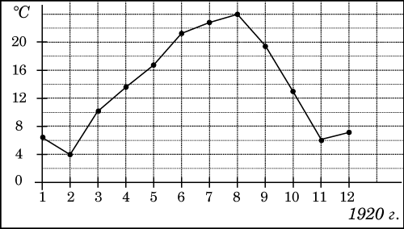

№3
1.. На диаграмме показана среднемесячная температура воздуха в Нижнем Новгороде (Горьком) за каждый месяц 1994 года. По горизонтали указываются месяцы, по вертикали - температура в градусах Цельсия. Определите по диаграмме, сколько было месяцев, когда среднемесячная температура превышала 4 градуса Цельсия.
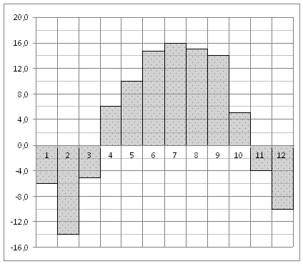
2. На графике, изображенном на рисунке, представлено изменение биржевой стоимости акций нефтедобывающей компании в первые две недели сентября. 3 сентября бизнесмен приобрел 10 акций этой компании. Шесть из них он продал 10 сентября, а 12 сентября продал остальные 4. Сколько рублей потерял бизнесмен в результате этих операций?
3. На рисунке жирными точками показано суточное количество осадков, выпадавших Якутске с 18 по 29 октября 1986 года. По горизонтали указываются числа месяца, по вертикали — количество осадков, выпавших в соответствующий день, в миллиметрах. Для наглядности жирные точки на рисунке соединены линией. Определите по рисунку, какое максимальное количество осадков выпадало за данный период. Ответ дайте в миллиметрах.
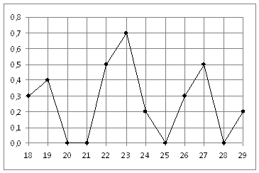
4. На рисунке жирными точкамиказан курс доллара, установленный Центробанком РФ, во все рабочие дни с 22 сентября по 22 октября 2010 года. По горизонтали указываются числа месяца, по вертикали — цена доллара в рублях. Для наглядности жирные точки на рисунке соединены линией. Определите по рисунку, сколько дней из данного периода курс доллара был больше 30,3 рубля.
5. Когда самолет находится в горизонтальном полете, подъемная сила, действующая на крылья, зависит только от скорости. На рисунке изображена эта зависимость для некоторого самолета. На оси абсцисс откладывается скорость (в километрах в час), на оси ординат – сила (в тоннах силы). Определите по рисунку, чему равна подъемная сила (в тоннах силы) при скорости 200 км/ч?
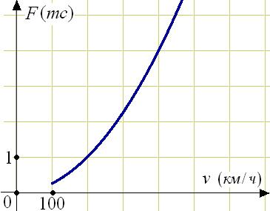
6. На графике показан процесс разогрева двигателя легкового автомобиля. На оси абсцисс откладывается время в минутах, прошедшее от запуска двигателя, на оси ординат — температура двигателя в градусах Цельсия. Определите по графику, сколько минут двигатель нагревался до температуры .
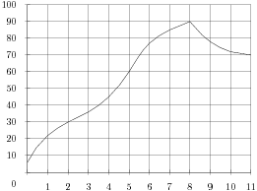
7. На рисунке показано изменение температуры воздуха на протяжении трех суток. По горизонтали указывается дата и время суток, по вертикали — значение температуры в градусах Цельсия. Определите по рисунку наибольшую температуру воздуха 22 января. Ответ дайте в градусах Цельсия
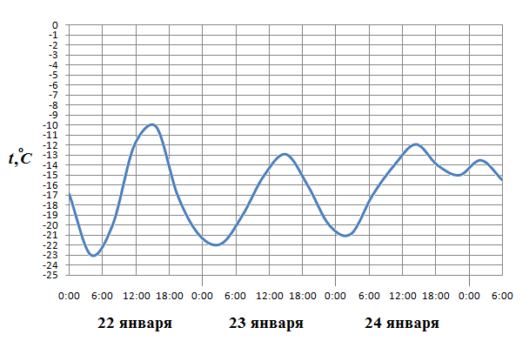
8. На диаграмме показана среднемесячная температура воздуха в Нижнем Новгороде (Горьком) за каждый месяц 1994 года. По горизонтали указываются месяцы, по вертикали — температура в градусах Цельсия. Определите по диаграмме наименьшую среднемесячную температуру в 1994 году. Ответ дайте в градусах Цельсия.

№4
1 . На диаграмме показано количество посетителей сайта РИА Новости во все дни с 10 по 29 ноября 2009 года. По горизонтали указываются дни месяца, по вертикали — количество посетителей сайта за данный день. Определите по диаграмме, сколько было дней в данный период, когда суточное количество посетителей не превосходило 600000 человек.
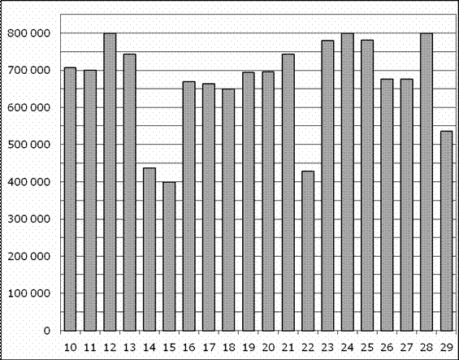
2. На графике, изображенном на рисунке, представлено изменение биржевой стоимости акций газодобывающей компании в первые две недели апреля. В первую неделю апреля бизнесмен купил 14 акций, а потом продал их на второй неделе. Какую наибольшую прибыль он мог получить?
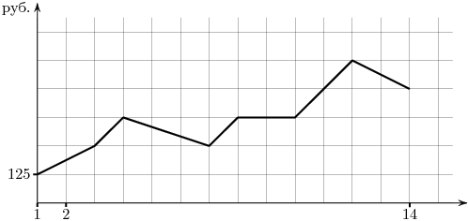

3. На рисунке жирными точками показано суточное количество осадков, выпадавших в Элисте с 7 по 18 декабря 2001 года. По горизонтали указываются числа месяца, по вертикали — количество осадков, выпавших в соответствующий день, в миллиметрах. Для наглядности жирные точки на рисунке соединены линией. Определите по рисунку, какое наибольшее суточное количество осадков выпало за данный период. Ответ дайте в миллиметрах.
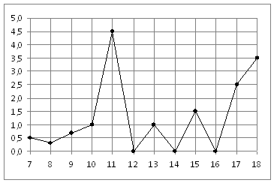
4. На рисунке жирными точками показан курс доллара, установленный Центробанком РФ, во все рабочие дни с 22 сентября по 22 октября 2010 года. По горизонтали указываются числа месяца, по вертикали — цена доллара в рублях. Для наглядности жирные точки на рисунке соединены линией. Определите по рисунку, какой был курс доллара 9 октября. Ответ дайте в рублях.
5. При работе фонарика батарейка постепенно разряжается, и напряжение в электрической цепи фонарика падает. На рисунке показана зависимость напряжения в цепи от времени работы фонарика. На горизонтальной оси отмечается время работы фонарика в часах, на вертикальной оси — напряжение в вольтах. Определите по рисунку, за сколько часов напряжение упадет с вольт до вольт.
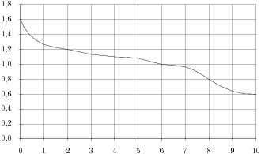
6. На графике показан процесс разогрева двигателя легкового автомобиля. На оси абсцисс откладывается время в минутах, прошедшее от запуска двигателя, на оси ординат — температура двигателя в градусах Цельсия. Определите по графику, за сколько минут двигатель нагреется сдо .
7. На рисунке показано изменение температуры воздуха на протяжении трех суток. По горизонтали указывается дата и время суток, по вертикали — значение температуры в градусах Цельсия. Определите по рисунку наименьшую температуру воздуха 27 апреля. Ответ дайте в градусах Цельсия.
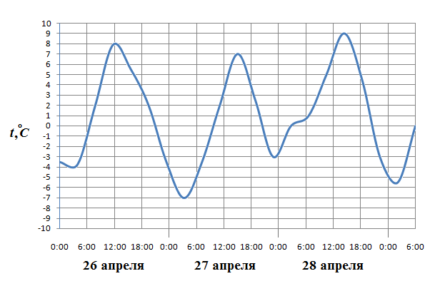
8. На диаграмме показана среднемесячная температура воздуха в Минске за каждый месяц 2003 года. По горизонтали указываются месяцы, по вертикали — температура в градусах Цельсия. Определите по диаграмме наибольшую среднемесячную температуру в 2003 году. Ответ дайте в градусах Цельсия.
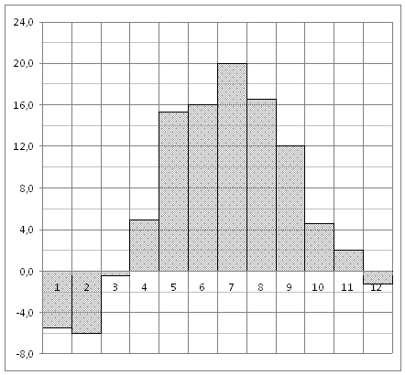

№5
1. На рисунке жирными точками показана цена нефти на момент закрытия биржевых торгов во все рабочие дни с 4 по 19 апреля 2002 года. По горизонтали указываются числа месяца, по вертикали — цена барреля нефти в долларах США. Для наглядности жирные точки на рисунке соединены линией. Определите по рисунку наименьшую цену нефти на момент закрытия торгов в период с 4 по 9 апреля (в долларах США за баррель).
2. На графике, изображенном на рисунке, представлено изменение биржевой стоимости акций газодобывающей компании в первые две недели ноября. 2 ноября бизнесмен приобрел 10 акций этой компании. Шесть из них он продал 6 ноября, а 13 ноября — остальные 4. Сколько рублей потерял бизнесмен в результате этих операций?
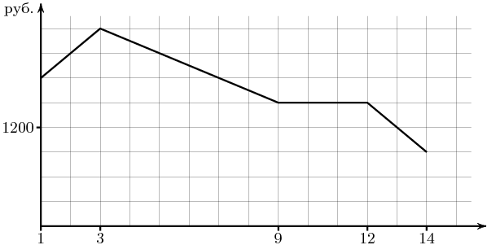
3. На рисунке жирными точками показана цена никеля на момент закрытия биржевых торгов во все рабочие дни с 10 по 26 ноября 2008 года. По горизонтали указываются числа месяца, по вертикали — цена тонны никеля в долларах США. Для наглядности жирные точки на рисунке соединены линией. Определите по рисунку наибольшую цену никеля на момент закрытия торгов в указанный период (в долларах США за тонну).
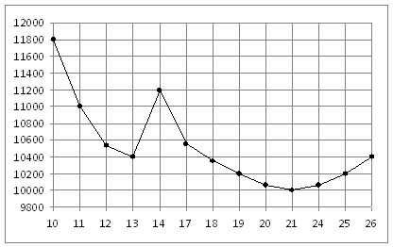
4. На рисунке жирными точками показан курс доллара, установленный Центробанком РФ, во все рабочие дни в феврале 2006 года. По горизонтали указываются числа месяца, по вертикали — цена доллара в рублях. Для наглядности жирные точки на рисунке соединены линией. Определите по рисунку, какого числа курс доллара был максимальным за данный период.
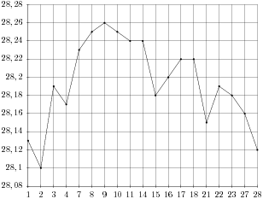
5. При работе фонарика батарейка постепенно разряжается, и напряжение в электрической цепи фонарика падает. На рисунке показана зависимость напряжения в цепи от времени работы фонарика. На горизонтальной оси отмечается время работы фонарика в часах, на вертикальной оси — напряжение в вольтах. Определите по рисунку, на сколько вольт упадет напряжение c 6-го по 62-й час работы фонарика.
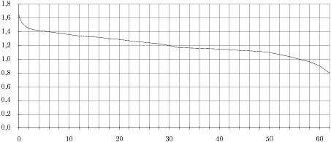
6. На графике показан процесс разогрева двигателя легкового автомобиля. На оси абсцисс откладывается время в минутах, прошедшее от запуска двигателя, на оси ординат — температура двигателя в градусах Цельсия. Определите по графику, за сколько минут двигатель нагреется сдо .
7. На рисунке показано изменение температуры воздуха на протяжении трех суток. По горизонтали указывается дата и время суток, по вертикали — значение температуры в градусах Цельсия. Определите по рисунку разность между наибольшей и наименьшей температурой воздуха 15 июля. Ответ дайте в градусах Цельсия
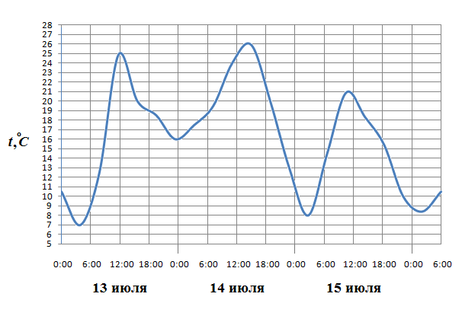
8. На диаграмме показана среднемесячная температура воздуха в Екатеринбурге (Свердловске) за каждый месяц 1973 года. По горизонтали указываются месяцы, по вертикали — температура в градусах Цельсия. Определите по диаграмме разность между наибольшей и наименьшей среднемесячными температурами в 1973 году. Ответ дайте в градусах Цельсия.
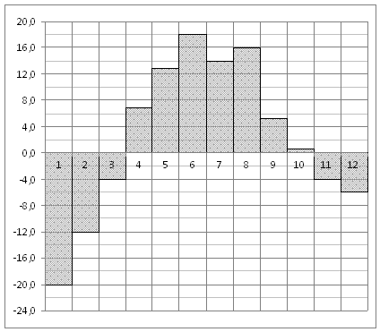

№6
1. На рисунке жирными точками показано атмосферное давление в Санкт-Петербурге с 30 апреля по 4 мая 2009 года в разное время суток. Для наглядности жирные точки соединены линией. По горизонтали указывается время суток, по вертикали - атмосферное давление в мм. рт. ст. Определите по рисунку, какое было наименьшее атмосферное давление в период с 1:00 30 апреля по 1:00 4 мая. Ответ дайте в мм. рт. ст.
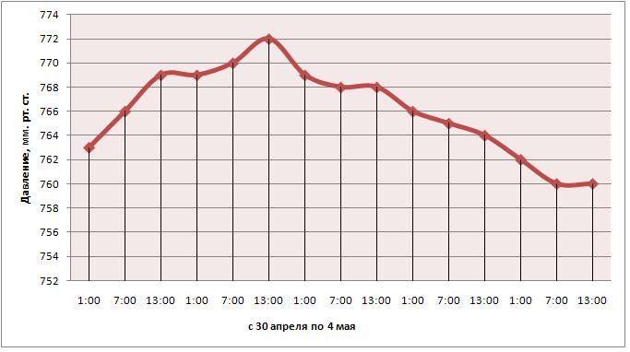
2.На графике, изображенном на рисунке, представлено изменение биржевой стоимости акций горнодобывающей компании в первой половине сентября. 7 сентября бизнесмен купил пакет акций, а 13 сентября продал его. В результате этих операций прибыль бизнесмена составила 3600 рублей. Сколько акций было в пакете?
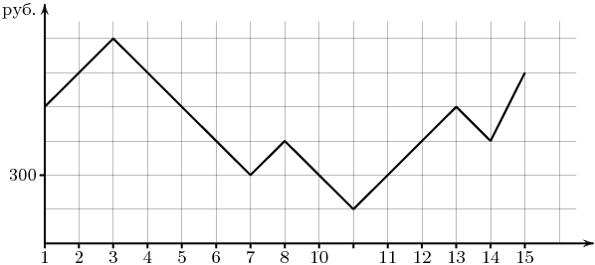
3. На рисунке жирными точками показана цена никеля на момент закрытия биржевых торгов во все рабочие дни с 10 по 26 ноября 2008 года. По горизонтали указываются числа месяца, по вертикали — цена тонны никеля в долларах США. Для наглядности жирные точки на рисунке соединены линией. Определите по рисунку наименьшую цену никеля на момент закрытия торгов в указанный период (в долларах США за тонну).
4. На рисунке жирными точками показан курс евро, установленный Центробанком РФ, во все рабочие дни с 2 февраля по 28 февраля 2002 года. По горизонтали указываются числа месяца, по вертикали — цена евро в рублях. Для наглядности жирные точки на рисунке соединены линией. Определите по рисунку, сколько дней из данного периода курс евро был меньше 26,6 рубля.
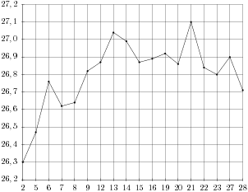
5. При работе фонарика батарейка постепенно разряжается, и напряжение в электрической цепи фонарика падает. На рисунке показана зависимость напряжения в цепи от времени работы фонарика. На горизонтальной оси отмечается время работы фонарика в часах, на вертикальной оси — напряжение в вольтах. Определите по рисунку, на сколько вольт упадет напряжение c 6-го по 30-й час работы фонарика.
6. На графике показан процесс разогрева двигателя легкового автомобиля. На оси абсцисс откладывается время в минутах, прошедшее от запуска двигателя, на оси ординат — температура двигателя в градусах Цельсия. Определите по графику, за сколько минут двигатель нагреется сдо .
7. На рисунке жирными точками показано суточное количество осадков, выпадавших в Казани с 3 по 15 февраля 1909 года. По горизонтали указываются числа месяца, по вертикали — количество осадков, выпавших в соответствующий день, в миллиметрах. Для наглядности жирные точки на рисунке соединены линией. Определите по рисунку, какого числа впервые выпало 5 миллиметров
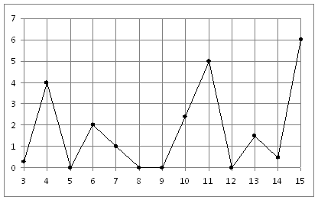
8. На диаграмме показана среднемесячная температура воздуха в Санкт-Петербурге за каждый месяц 1999 года. По горизонтали указываются месяцы, по вертикали — температура в градусах Цельсия. Определите по диаграмме наименьшую среднемесячную температуру во второй половине 1999 года. Ответ дайте в градусах Цельсия.

№7
1. На рисунке показано изменение температуры воздуха на протяжении трех суток. По горизонтали указывается дата и время суток, по вертикали — значение температуры в градусах Цельсия. Определите по рисунку разность между наибольшей и наименьшей температурами воздуха 16 октября. Ответ дайте в градусах Цельсия.
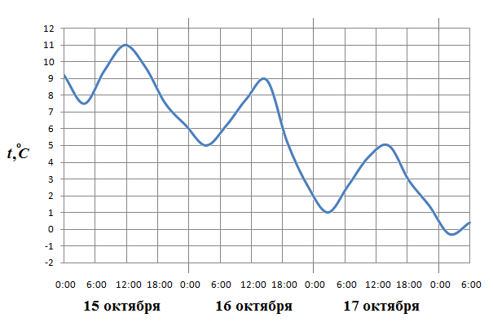
2. На графике, изображенном на рисунке, представлено изменение биржевой стоимости акций нефтеперерабатывающей компании в первые две недели октября. 1 октября бизнесмен приобрел 10 акций этой компании. Три из них он продал 12 октября, а 13 октября продал остальные 7. Сколько рублей потерял бизнесмен в результате этих операций?
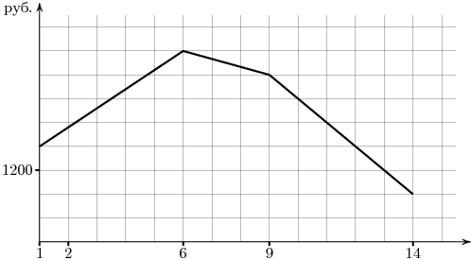

3. На рисунке жирными точками показана цена никеля на момент закрытия биржевых торгов во все рабочие дни с 10 по 26 ноября 2008 года. По горизонтали указываются числа месяца, по вертикали — цена тонны никеля в долларах США. Для наглядности жирные точки на рисунке соединены линией. Определите по рисунку, какого числа цена никеля на момент закрытия торгов впервые за данный период приняла значение 10200 долларов США за тонну.
4. На рисунке жирными точками показан курс евро, установленный Центробанком РФ, во все рабочие дни с 2 февраля по 28 февраля 2002 года. По горизонтали указываются числа месяца, по вертикали — цена евро в рублях. Для наглядности жирные точки на рисунке соединены линией. Определите по рисунку, сколько дней из данного периода курс евро был между 26,6 и 27 рублями.
5. При работе фонарика батарейка постепенно разряжается, и напряжение в электрической цепи фонарика падает. На рисунке показана зависимость напряжения в цепи от времени работы фонарика. На горизонтальной оси отмечается время работы фонарика в часах, на вертикальной оси — напряжение в вольтах. Определите по рисунку, на сколько вольт упадет напряжение за 11 часов работы фонарика.
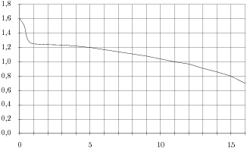
6. На графике показан процесс разогрева двигателя легкового автомобиля. На оси абсцисс откладывается время в минутах, прошедшее от запуска двигателя, на оси ординат — температура двигателя в градусах Цельсия. Определите по графику, за сколько минут двигатель нагреется сдо .
7. На рисунке жирными точками показана цена нефти на момент закрытия биржевых торгов во все рабочие дни с 17 по 31 августа 2004 года. По горизонтали указываются числа месяца, по вертикали — цена барреля нефти в долларах США. Для наглядности жирные точки на рисунке соединены линией. Определите по рисунку наименьшую цену нефти на момент закрытия торгов в указанный период (в долларах США за баррель).
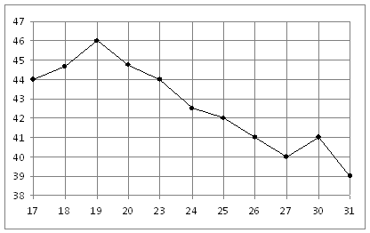
8. На диаграмме показана среднемесячная температура воздуха в Екатеринбурге (Свердловске) за каждый месяц 1973 года. По горизонтали указываются месяцы, по вертикали — температура в градусах Цельсия. Определите по диаграмме наибольшую среднемесячную температуру во второй половине 1973 года. Ответ дайте в градусах Цельсия.

№8
1. На диаграмме показана среднемесячная температура воздуха в Минске за каждый месяц 2003 года. По горизонтали указываются месяцы, по вертикали - температура в градусах Цельсия. Определите по диаграмме наименьшую среднемесячную температуру в период с апреля по ноябрь 2003 года. Ответ дайте в градусах Цельсия.
2. На графике показано изменение температуры воздуха в некотором населённом пункте на протяжении трех суток, начиная с 0 часов субботы. На оси абсцисс отмечается время суток в часах, на оси ординат — значение температуры в градусах Цельсия. Определите по графику наименьшую температуру воздуха в ночь с субботы на воскресенье. Ответ дайте в градусах Цельсия.
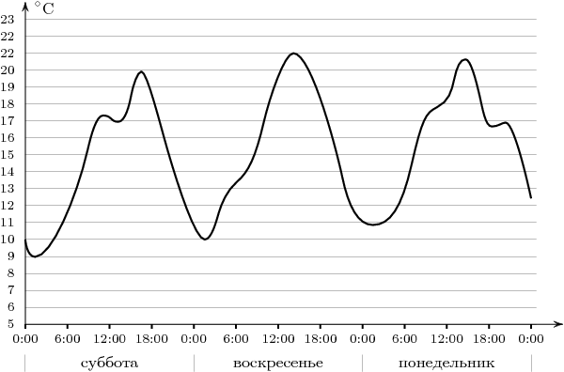
3. На рисунке жирными точками показана средняя недельная аудитория поискового сайта Ya.ru во все месяцы с декабря 2008 по октябрь 2009 года. По горизонтали указываются месяцы, по вертикали — количество человек, посетивших сайт хотя бы раз за неделю (среднее за 4 недели месяца). Для наглядности жирные точки на рисунке соединены линией. Определите по рисунку разность между наибольшей и наименьшей средней недельной аудиторией сайта Ya.ru в указанный период.
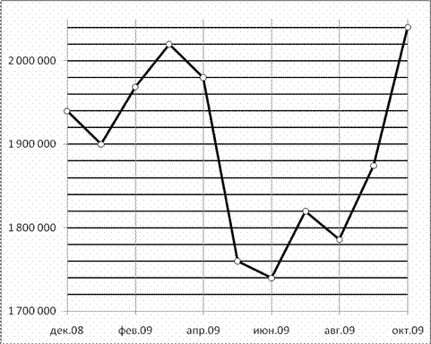
4. На рисунке жирными точками показан курс евро, установленный Центробанком РФ, во все рабочие дни с 1 февраля по 28 февраля 2002 года. По горизонтали указываются числа месяца, по вертикали — цена евро в рублях. Для наглядности жирные точки на рисунке соединены линией. Определите по рисунку, сколько дней за указанный период курс евро был ровно 26,8 рубля.
5. При работе фонарика батарейка постепенно разряжается, и напряжение в электрической цепи фонарика падает. На рисунке показана зависимость напряжения в цепи от времени работы фонарика. На горизонтальной оси отмечается время работы фонарика в часах, на вертикальной оси — напряжение в вольтах. Определите по рисунку, на сколько вольт упадет напряжение за 15 часов работы фонарика.
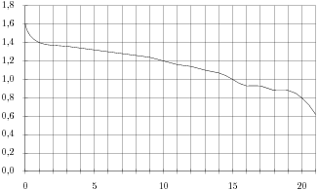
6. На графике показан процесс разогрева двигателя легкового автомобиля. На оси абсцисс откладывается время в минутах, прошедшее от запуска двигателя, на оси ординат — температура двигателя в градусах Цельсия. Определите по графику, за сколько минут двигатель нагреется сдо .
7. На рисунке жирными точками показана цена золота на момент закрытия биржевых торгов во все рабочие дни с 5 по 28 марта 1996 года. По горизонтали указываются числа месяца, по вертикали — цена унции золота в долларах США. Для наглядности жирные точки на рисунке соединены линией. Определите по рисунку, какого числа цена золота на момент закрытия торгов была наименьшей за данный период
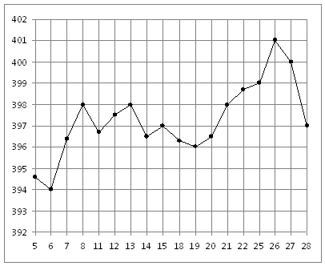
8. На диаграмме показана среднемесячная температура воздуха в Нижнем Новгороде (Горьком) за каждый месяц 1994 года. По горизонтали указываются месяцы, по вертикали — температура в градусах Цельсия. Определите по диаграмме, сколько было месяцев с положительной среднемесячной температурой.

№9
1. На рисунке жирными точками показана средняя дневная аудитория поискового сайта Ya.ru во все месяцы с декабря 2008 по октябрь 2009 года. По горизонтали указываются месяцы, по вертикали — количество человек, посетивших сайт хотя бы раз за день (среднее за все будние дни месяца). Для наглядности жирные точки на рисунке соединены линией. Определите по рисунку, сколько месяцев из данного периода средняя дневная аудитория была больше 870000 человек.
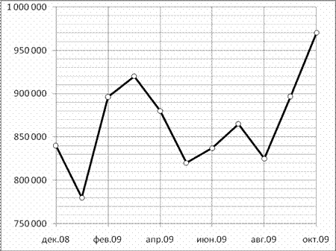
2. На графике показано изменение температуры воздуха на протяжении трех суток, начиная с 0 часов 11 июля. На оси абсцисс отмечается время суток, на оси ординат — значение температуры в градусах. Определите по графику, до какой наибольшей температуры прогрелся воздух 13 июля. Ответ дайте в градусах Цельсия.
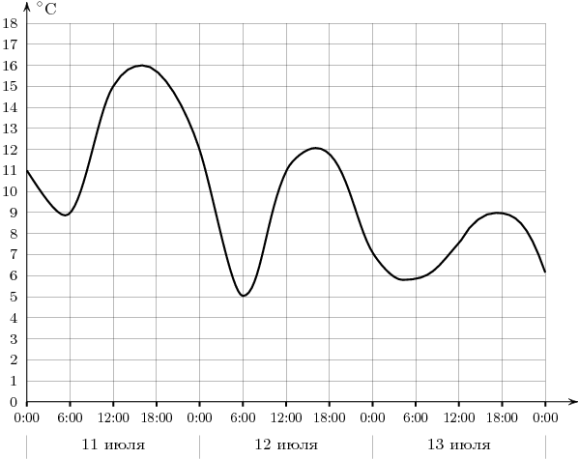

3.На рисунке жирными точками показано количество запросов со словом ЖАРА, сделанных на поисковом сайте Yandex.ru во все месяцы с марта 2008 по октябрь 2009 года. По горизонтали указываются месяцы, по вертикали — количество запросов за данный месяц. Для наглядности жирные точки на рисунке соединены линией. Определите по рисунку, сколько было таких месяцев за данный период, когда было сделано менее 60 000 запросов со словом ЖАРА.
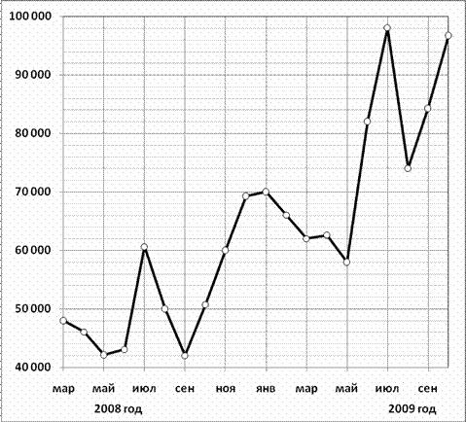
4. На рисунке жирными точками показан курс евро, установленный Центробанком РФ, во все рабочие дни в январе 2007 года. По горизонтали указываются числа месяца, по вертикали — цена евро в рублях. Для наглядности жирные точки на рисунке соединены линией. Определите по рисунку, какого числа курс евро был наименьший за указанный период.
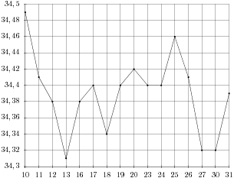
5. На графике показан процесс разогрева двигателя легкового автомобиля. На оси абсцисс откладывается время в минутах, прошедшее от запуска двигателя, на оси ординат — температура двигателя в градусах Цельсия. Определите по графику, на сколько градусов нагреется двигатель с третьей по пятую минуту разогрева.
6. Мощность отопителя в автомобиле регулируется дополнительным сопротивлением, которое можно менять, поворачивая рукоятку в салоне машины. При этом меняется сила тока в электрической цепи электродвигателя – чем меньше сопротивление, тем больше сила тока и тем быстрее вращается мотор отопителя. На рисунке показана зависимость силы тока от величины сопротивления. На оси абсцисс откладывается сопротивление (в Омах), на оси ординат – сила тока в Амперах. Ток в цепи электродвигателя уменьшился с 8 до 6 Ампер. На сколько Омов при этом увеличилось сопротивление цепи?
7. На рисунке жирными точками показана цена олова на момент закрытия биржевых торгов во все рабочие дни с 3 по 18 сентября 2007 года. По горизонтали указываются числа месяца, по вертикали — цена тонны олова в долларах США. Для наглядности жирные точки на рисунке соединены линией. Определите по рисунку, какого числа цена олова на момент закрытия торгов была наибольшей за данный период
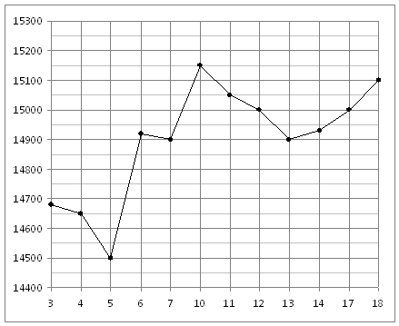
8. На диаграмме показана среднемесячная температура воздуха в Минске за каждый месяц 2003 года. По горизонтали указываются месяцы, по вертикали — температура в градусах Цельсия. Определите по диаграмме, сколько было месяцев, когда среднемесячная температура была отрицательной.

№10
1. На рисунке жирными точками показана среднесуточная температура воздуха в Пскове каждый день с 15 по 28 марта 1959 года. По горизонтали указываются числа месяца, по вертикали - температура в градусах Цельсия. Для наглядности жирные точки соединены линией. Определите по рисунку, сколько дней из данного периода среднесуточная температура была меньше 2 градусов Цельсия.
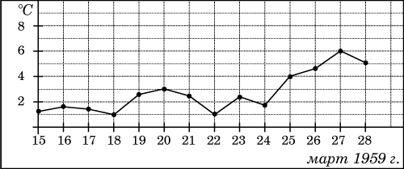
2.На рисунке жирными точками показана цена нефти на момент закрытия биржевых торгов во все рабочие дни с 4 по 19 апреля 2002 года. По горизонтали указываются числа месяца, по вертикали — цена барреля нефти в долларах США. Для наглядности жирные точки на рисунке соединены линией. Определите по рисунку, какого числа цена нефти на момент закрытия торгов была наименьшей за данный период.
3. На диаграмме показано количество запросов со словом СНЕГ, сделанных на поисковом сайте Yandex.ru во все месяцы с марта 2008 по октябрь 2009 года. По горизонтали указываются месяцы, по вертикали — количество запросов за данный месяц. Определите по диаграмме наименьшее месячное количество запросов со словом СНЕГ с января по октябрь 2009 года.
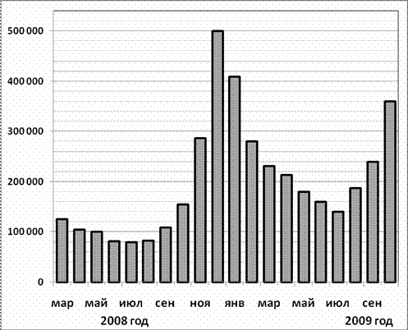
4. На рисунке жирными точками показан курс евро, установленный Центробанком РФ, во все рабочие дни в январе 2007 года. По горизонтали указываются числа месяца, по вертикали — цена евро в рублях. Для наглядности жирные точки на рисунке соединены линией. Определите по рисунку наибольший курс евро в период с 13 по 27 января. Ответ дайте в рублях.
5. На графике показан процесс разогрева двигателя легкового автомобиля. На оси абсцисс откладывается время в минутах, прошедшее от запуска двигателя, на оси ординат — температура двигателя в градусах Цельсия. Определите по графику, на сколько градусов нагреется двигатель с первой по пятую минуту разогрева.
6. В ходе химической реакции количество исходного вещества (реагента), которое еще не вступило в реакцию, со временем постепенно уменьшается. На рисунке эта зависимость представлена графиком. На оси абсцисс откладывается время в минутах, прошедшее с момента начала реакции, на оси ординат – масса оставшегося реагента, который еще не вступил в реакцию (в граммах). Определите по графику, сколько граммов реагента вступило в реакцию за три минуты?
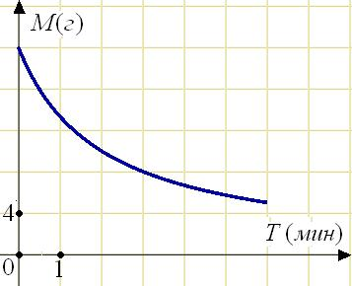
7.На рисунке жирными точками показано суточное количество осадков, выпадавших в Томске с 8 по 24 января 2005 года. По горизонтали указываются числа месяца, по вертикали — количество осадков, выпавших в соответствующий день, в миллиметрах. Для наглядности жирные точки на рисунке соединены линией. Определите по рисунку, какое наибольшее количество осадков выпадало в период с 13 по 20 января. Ответ дайте в миллиметрах.
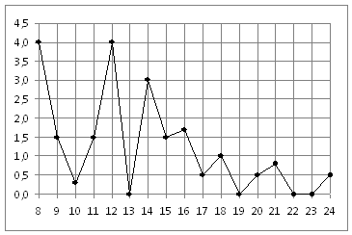
8. На диаграмме показана среднемесячная температура воздуха в Симферополе за каждый месяц 1988 года. По горизонтали указываются месяцы, по вертикали — температура в градусах Цельсия. Определите по диаграмме, сколько было месяцев, когда среднемесячная температура превышала 20 градусов Цельсия.
